Schokito – die Schulsozialarbeit in Oberbipp

Im Jahr 2022/23 durfte schokito mit der Schulsozialarbeit in Oberbipp starten. Doch was und wer steckt eigentlich hinter dem Namen schokito? Schokito ist ein Kooperationsangebot der Schoio AG und der Kinder- und Jugendfachstelle ToKJO. Demnach treffen in diesem Modell der Schulsozialarbeit (SSA) Fachwissen aus der Familienbegleitung und der offenen Kinder- und Jugendarbeit aufeinander. Das Besondere am Modell ist, dass mit zwei Zugängen gearbeitet wird: Dem Zugang für Schüler*innen und dem Zugang für Erwachsene, wobei je eine Fachperson von ToKJO und eine Fachperson der Schoio AG vertreten ist. Dies ermöglicht das Vieraugenprinzip und einen regen Austausch zwischen den Fachpersonen. Anhand der zwei Zugänge wird zudem ersichtlich, dass schokito sowohl für Schüler*innen wie auch für Lehrerpersonen, Erziehungsberechtigte und Schulleitungen zuständig ist. Entsprechend unterschiedlich sind die Themen, weshalb schokito aufgesucht wird. Dazu gehören beispielsweise Konflikte in der Schule, der Umgang mit den eigenen Emotionen, die familiäre Situation, sowie Herausforderungen, welche die gesamte Klasse betreffen, wie z.B. Mobbing, allgemeine Klassendynamik, neue Medien.

Im ersten Semester des Schuljahrs 2022/2023 konnten nach dem ersten Kennenlernen schon bald Klassenprojekte und Beratungen mit Schüler*innen durchgeführt werden, welche die Kernarbeit von schokito darstellt.
Im zweiten Semester wurden im Rahmen des Schilftages zusammen mit den Lehrpersonen Schwerpunkte für das Schuljahr 23/24 festgelegt. Dabei wurden für das aktuelle Schuljahr unter anderem zwei Projekte als Schwerpunkt definiert: die Einführung des Schulrats und die Einführung der Friedensbrücke.

Nach den Sommerferien startete der Zugang Schüler*innen mit dem Projekt Schulrat. Jeweils zwei Schüler*innen vertreten ihre Klasse im Schulrat und diskutieren dort ihre Anliegen. Dabei gilt es, das Zusammenleben und das demokratische Handeln zu fördern. Dieses Gefäss bietet für die Schüler*innen auch die Möglichkeit, erste Erfahrungen in der Gesprächsleitung und der Protokollführung zu sammeln.

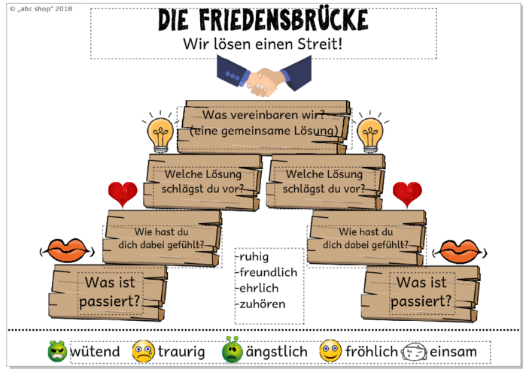
Als weiteres gemeinsames Projekt soll in diesem Schuljahr die Friedensbrücke, die der konstruktiven Konfliktlösung dient, visualisiert und bei allen Schulklassen eingeführt werden. Die Friedensbrücke ist ein einfaches Modell, mit welchem die Schüler*innen lernen in vier Schritten einen Streit zu schlichten.
Seit Beginn dieses Schuljahrs hat schokito ihr Beratungsbüro in der Bibliothek. Die Verlegung der Räumlichkeit ins Schulhaus führt zu einem engeren Austausch und Zusammenarbeit mit den Lehrpersonen und näheren Kontakt zu den Schüler*innen. Die Schulsozialarbeiterinnen Janine Bärtschi und Priska Britschgi sind neben den Beratungszeiten per Mail und Telefon erreichbar. Die Beratung ist kostenlos und vertraulich und richtet sich an die Schüler*innen, Eltern und Lehrpersonen.

